淄博市淄川区昆仑镇人民政府
2021年政府信息公开工作年度报告

根据《中华人民共和国政府信息公开条例》和《淄川区人民政府办公室关于做好2021年政府信息公开工作年度报告编制和发布工作的通知》要求，现向社会公布淄川区昆仑镇人民政府2021年政府信息公开工作年度报告。本报告中所列数据的统计期限为2021年1月1日至12月31日。本年度报告电子版可在淄川区人民政府网站（http://www.zichuan.gov.cn/）查阅或下载。如对本报告有疑问，请与昆仑镇人民政府办公室联系（地址：山东省淄博市淄川区昆仑路201号，邮编：255129，电话：0533-5781622）。
一、总体情况
1.主动公开。2021年昆仑镇人民政府注重政务公开透明化、政府办事亲民化，推动政务公开工作落实。严格参照区政府政务公开任务分工要求及工作计划，统筹协调各科室推进政务公开工作，及时更新完善机构职能、领导分工等信息，更新发布发展规划、工作计划、便民服务等信息。2021年累计主动公开政府信息25条。公开类别：政策文件类3条；机构职能类2条；规划计划类3条；经济和社会发展统计信息1条；建议提案类3条；财政信息类3条；重点领域信息公开事项2条；政府信息公开指南类1条；政府信息公开目录类3条；政府信息公开年度报告1条；政务公开组织管理类2条；法治政府建设年度报告类1条。
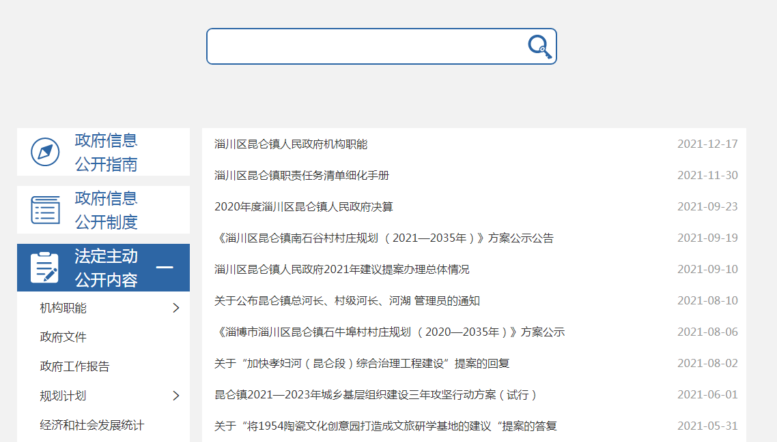
2.依申请公开。我镇2021年未收到依申请公开事项。
3.政府信息管理。健全昆仑镇信息管理机制，依据淄川区昆仑镇人民政府信息公开指南，规范信息公开流程。建立健全政务信息发布机制、政务信息公开协调机制和政务信息公开动态调整机制，确保各项工作重点及机构职能职责变化及时动态更新调整。建立昆仑镇政府信息公开领导小组，安排专人负责网站的日常管理、投稿、归档等工作。严格遵守信息公开程序，信息审核须经分管领导和主要领导审核签字后方可进行公开。
4.政府信息公开平台建设。昆仑镇人民政府积极运用政务新媒体等政府信息公开平台，促进其与政务公开平台协同发展，利用政务新媒体受众范围广泛、传播速度快、易于接受传播的优势，通过微信公众号“淄博市淄川区昆仑镇人民政府”及时向公众发布权威信息，及时更新昆仑镇人民政府工作动态，在政府信息公开工作上与政务公开平台互为补充，有利于昆仑镇政务公开工作的及时性、完整性、权威性。同时进一步优化网站功能、栏目设置，推进完善重点领域信息公开事项等栏目，通过政府信息公开平台，尽最大限度地把各方面的政策、法规、新闻动态及时通过平台对外公布，确保将信息公开工作落到实处。
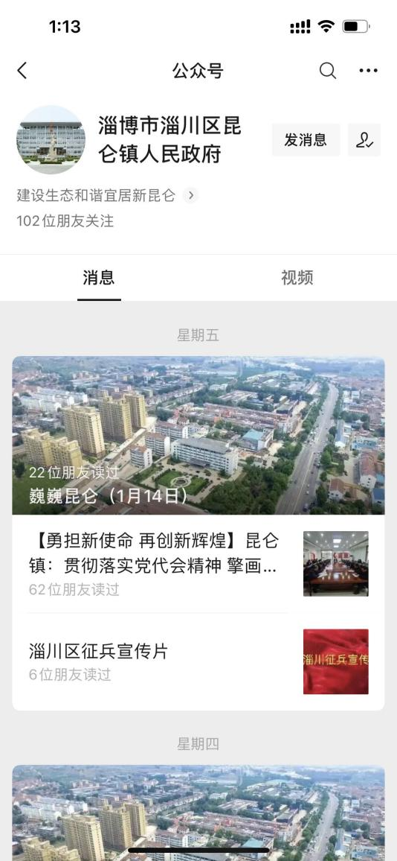
5.监督保障。加强制度保障，完善公开体系，根据政务信息管理监督考核实施细则，加强日常监管，定期对政务公开内容进行检查，对我镇政务信息公开、报送、采用情况进行监督，促进我镇政务水平的提升；加强培训指导，提升公开能力，积极参加政务公开工作培训会议，明确信息发布要求和质量，提升政务公开整体质量。
二、主动公开政府信息情况

 | 第二十条第（ 一） 项
信息内容 | 本年制发件数 | 本年废止件数 | 现行有效件数
规章 | 0 | 0 | 0
行政规范性文件 | 0 | 0 | 0
第二十条第（ 五） 项
信息内容 | 本年处理决定数量
行政许可 | 0
第二十条第（ 六） 项
信息内容 | 本年处理决定数量
行政处罚 | 0
行政强制 | 0
第二十条第（ 八） 项
信息内容 | 本年收费金额（单位：万元）
行政事业性收费 | 0
三、收到和处理政府信息公开申请情况
（本列数据的勾稽关系为：第一项加第二项之和，等于第三项加第四项之和） |  |  | 申请人情况
 |  |  | 自然人 | 法人或其他组织 |  |  |  |  | 总计
 |  |  |  | 商业企业 | 科研机构 | 社会公益组织 | 法律服务机构 | 其他
一、本年新收政府信息公开申请数量 |  |  | 0 | 0 | 0 | 0 | 0 | 0 | 0
二、上年结转政府信息公开申请数量 |  |  | 0 | 0 | 0 | 0 | 0 | 0 | 0
三、本年度办理结果 | （一） 予以公开 |  | 0 | 0 | 0 | 0 | 0 | 0 | 0
 | （二）部分公开（区分处理的，只计这一情形，不计其他情形） |  | 0 | 0 | 0 | 0 | 0 | 0 | 0
 | （ 三） 不予公开 | 1. 属于国家秘密 | 0 | 0 | 0 | 0 | 0 | 0 | 0
 |  | 2. 其他法律行政法规禁止公开 | 0 | 0 | 0 | 0 | 0 | 0 | 0
 |  | 3.危及“三安全一稳定” | 0 | 0 | 0 | 0 | 0 | 0 | 0
 |  | 4. 保护第三方合法权益 | 0 | 0 | 0 | 0 | 0 | 0 | 0
 |  | 5. 属于三类内部事务信息 | 0 | 0 | 0 | 0 | 0 | 0 | 0
 |  | 6. 属于四类过程性信息 | 0 | 0 | 0 | 0 | 0 | 0 | 0
 |  | 7. 属于行政执法案卷 | 0 | 0 | 0 | 0 | 0 | 0 | 0
 |  | 8. 属于行政查询事项 | 0 | 0 | 0 | 0 | 0 | 0 | 0
 | （ 四） 无法提供 | 1. 本机关不掌握相关政府信息 | 0 | 0 | 0 | 0 | 0 | 0 | 0
 |  | 2. 没有现成信息需要另行制作 | 0 | 0 | 0 | 0 | 0 | 0 | 0
 |  | 3. 补正后申请内容仍不明确 | 0 | 0 | 0 | 0 | 0 | 0 | 0
 | （ 五） 不予处理 | 1. 信访举报投诉类申请 | 0 | 0 | 0 | 0 | 0 | 0 | 0
 |  | 2. 重复申请 | 0 | 0 | 0 | 0 | 0 | 0 | 0
 |  | 3. 要求提供公开出版物 | 0 | 0 | 0 | 0 | 0 | 0 | 0
 |  | 4. 无正当理由大量反复申请 | 0 | 0 | 0 | 0 | 0 | 0 | 0
 |  | 5. 要求行政机关确认或重新出具已获取信息 | 0 | 0 | 0 | 0 | 0 | 0 | 0
 | （六） 其他处理 | 1. 申请人无正当理由逾期不补正、行政机关不再处理其政府信息公开申请 | 0 | 0 | 0 | 0 | 0 | 0 | 0
 |  | 2. 申请人逾期未按收费通知要求缴纳费用、行政机关不再处理其政府信息公开申请 | 0 | 0 | 0 | 0 | 0 | 0 | 0
 |  | 3. 其他 | 0 | 0 | 0 | 0 | 0 | 0 | 0
 | （ 七） 总计 |  | 0 | 0 | 0 | 0 | 0 | 0 | 0
四、结转下年度继续办理 |  |  | 0 | 0 | 0 | 0 | 0 | 0 | 0
四、因政府信息公开工作被申请行政复议、提起行政诉讼情况

行政复议 |  |  |  |  | 行政诉讼
结果维持 | 结果纠正 | 其他结果 | 尚未审结 | 总计 | 未经复议直接起诉 |  |  |  |  | 复议后起诉
 |  |  |  |  | 结果维持 | 结果纠正 | 其他结果 | 尚未审结 | 总计 | 结果维持 | 结果纠正 | 其他结果 | 尚未审结 | 总计
0 | 0 | 0 | 0 | 0 | 0 | 0 | 0 | 0 | 0 | 0 | 0 | 0 | 0 | 0
五、政府信息公开工作存在的问题及改进情况
（一）存在的主要问题
1.各部门对政务公开重视程度不高，政务公开平台建设的规范化水平有待提高。群众关心的热点、重难点问题及信息发布的及时性、有效性仍有不足之处，内容把握不到位的问题依然存在。
2.政务公开业务人员对工作内容和平台操作规程了解不足，对需要政务公开的内容一知半解，依法依规公开意识不足，专业化、理论化水平欠缺，导致出现公开不及时的情况。
（二）改进情况
1.在平台建设方面，严格按照《国务院办公厅关于全面推进基层政务公开标准化规范化工作的指导意见》的要求，进一步规范政务信息公开专栏内容及栏目设置，同时督促各部门提升对信息公开工作的重视程度和政务公开的主动性，及时梳理发布需要公开的政策和信息，转变工作思想，提高公开效率。
2.强化办公室对政务公开工作的牵头职责，确保政务公开工作有专人负责，通过开展业务培训、经验交流，切实增强依法依规公开意识，提高政务公开专业能力和水平。
- 其他需要报告的事项
1、收取信息处理费情况。依据《国务院办公厅关于印发〈政府信息公开信息处理费管理办法〉的通知》（国办函〔2020〕109号）和《山东省人民政府办公厅关于做好政府信息公开信息处理费管理工作有关事项的通知》（鲁政办字〔2020〕179号）收取信息处理费。2021年本机关依申请公开政府信息未收取任何费用。
2、落实上级年度政务公开工作要点情况。按照上级政务公开工作要求，通过政府信息公开平台门户网站、微信公众号等途径实时主动公开当前重要工作、活动等政府信息，进一步调整优化公开目录，加大对重点领域的公开力度，通过便民服务中心政务公开专区，不断拓展公开内容，创新公开形式，完善公开制度，强化公开监督，坚持以政府信息公开工作成果推进我镇各项工作的顺利开展。
3、人大代表建议和政协提案办理结果公开情况。昆仑镇人民政府高度重视人大建议、政协提案办理情况，对人大建议、政协提案办理情况和答复及时公开。2021年度我镇答复人大代表建议1件，内容为关于“加快孝妇河（昆仑段）综合治理工程建设”的建议；答复政协委员提案1件，内容为关于“将1954陶瓷文化创意园打造成文旅研学基地的建议”提案。未有上级建议提案办理任务。

淄川区昆仑镇人民政府
2022年1月20日

